PATRONES DE SOFTWARE

PROYECTO SMARTGRID

DOCENTE:
ELIECER MONTERO OJEDA

INTEGRANTES:
PEÑA LAGOS JUAN DAVID
TAMAYO POLANCO GABRIEL TAMAYO

UNIVERSITARIA TECNOLOGICA DE SANTANDER
BUCARAMANGA, SANTANDER
03/10/2026

Proyecto_Patrones
Los patrones de software son soluciones reutilizables para problemas comunes que aparecen durante el diseño y desarrollo de aplicaciones. No representan código listo para copiar y pegar, sino que funcionan como guías o modelos de diseño que permiten organizar el software de una manera más eficiente, mantenible y escalable.
La implementación de patrones de software permite mejorar la organización del código, resolver problemas recurrentes y facilitar el mantenimiento y la evolución de los sistemas. Por esta razón, en este proyecto se implementarán diferentes patrones de software sobre el proyecto Smart Grid, con el propósito de mejorar progresivamente su estructura, calidad y organización.
Nota: Este proyecto se manejara por semanas dentro de cada directorio/carpeta nombradas por su correspondiente semana se irán agregando los avances obtenidos dejando la constancia del trabajo realizado con anterioridad. El proyecto completo se encontrara en la carpeta smartgrid/smartgrid y la caorrespondiente base de datos en Base de datos
Smart Grid
Smart Grid es un sistema de gestión de redes eléctricas inteligentes enfocado en el monitoreo y administración del consumo energético. El proyecto será actualizado progresivamente mediante la implementación de diferentes patrones de software, buscando mejorar la calidad del código, reducir el acoplamiento entre sus componentes y facilitar su mantenimiento y extensión.
Nota: Los pasos e instrucciones para descargar y ejecutar Smartgrid se encuentran al final del documento
Objetivo general
Desarrollar un sistema de gestión de redes inteligentes (Smart Grid) que permita monitorear y administrar el consumo energético en tiempo real, optimizar la distribución de la energía mediante el balanceo de cargas, integrar fuentes de energía renovable y gestionar un sistema de facturación dinámica.
Objetivos específicos
- Implementar un sistema de monitoreo del consumo energético en tiempo real que permita visualizar y registrar el uso de energía de los usuarios
- Desarrollar mecanismos de balanceo de carga y gestión de picos de consumo
- Integrar fuentes de energía renovable como energía solar o eólica, permitiendo registrar y gestionar la energía generada y su incorporación a la red.
- Diseñar un sistema de facturación dinámica que permita calcular el costo del consumo energético de acuerdo con variables como el horario, la demanda y el consumo registrado.
- Desarrollar un panel de gestión y visualización que permita consultar información sobre consumo, generación, demanda, costos y estado general de la red.
Patron Singleton
El sistema implementará el patrón de diseño Singleton, utilizado para garantizar que determinados componentes de la Smart Grid cuenten con una única instancia y puedan ser gestionados de manera centralizada.
En nuestro proyecto Smart Grid lo utilizamos en la clase SmartGridConfig, porque queremos tener una única configuración general del sistema. Por ejemplo, el nombre del sistema, si está activo o inactivo y posteriormente parámetros como la tarifa eléctrica o los límites de consumo
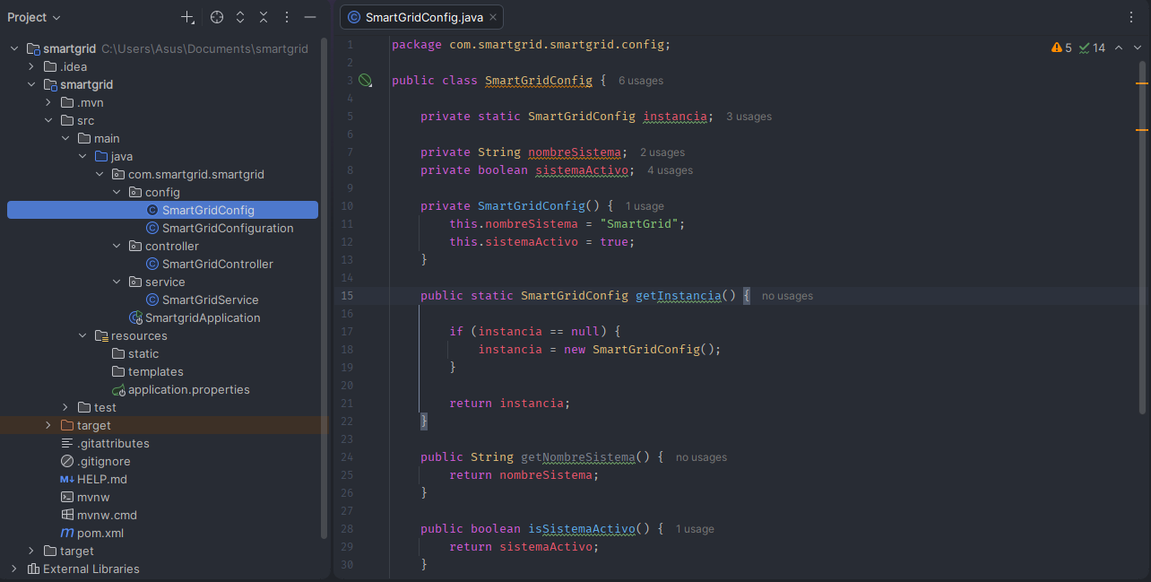
La parte del código que se ve afectada principalmente es la clase SmartGridConfig. Ahí se implementa el Singleton mediante una variable estática que almacena la instancia, un constructor privado que evita crear objetos desde otras clases y el método getInstancia(), que permite obtener siempre la misma instancia.
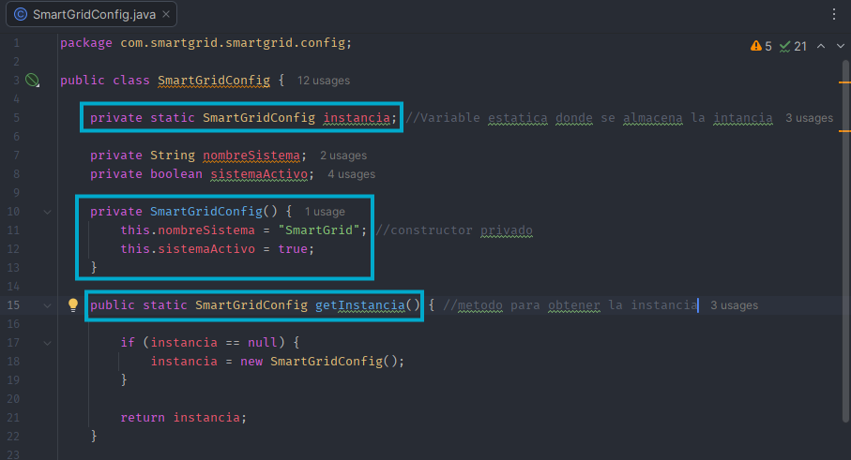
Diagrama UML Singleton
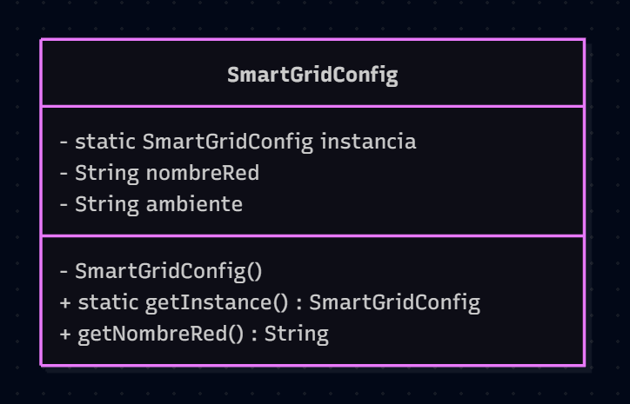
Video Patrón Singleton

Patron factory method
El segundo patrón que implementamos en nuestro proyecto SmartGrid es el patrón Factory Method, aplicado dentro del módulo de facturación. Toda la estructura de este patrón se encuentra organizada dentro del paquete com.smartgrid.smartgrid.factory, comunicándose directamente con la capa de service y controller.
La idea principal es que SmartGrid pueda manejar diferentes tipos de facturas (como residenciales y comerciales) con sus respectivas formas de calcular tarifas, sin acoplar la lógica de negocio a clases concretas.
Para implementar el patrón, primero definimos la interfaz Factura dentro de la carpeta factory, la cual actúa como el Producto Abstracto estableciendo el contrato general mediante el método generarFactura().
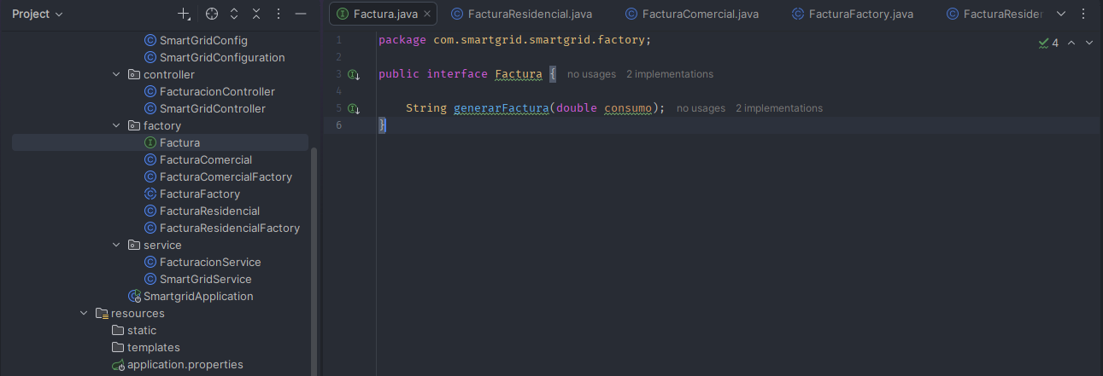
A partir de esta interfaz, creamos FacturaResidencial y FacturaComercial, que representan los Productos Concretos. En estas clases se implementa la lógica específica de tarifa y formato según la categoría del usuario.
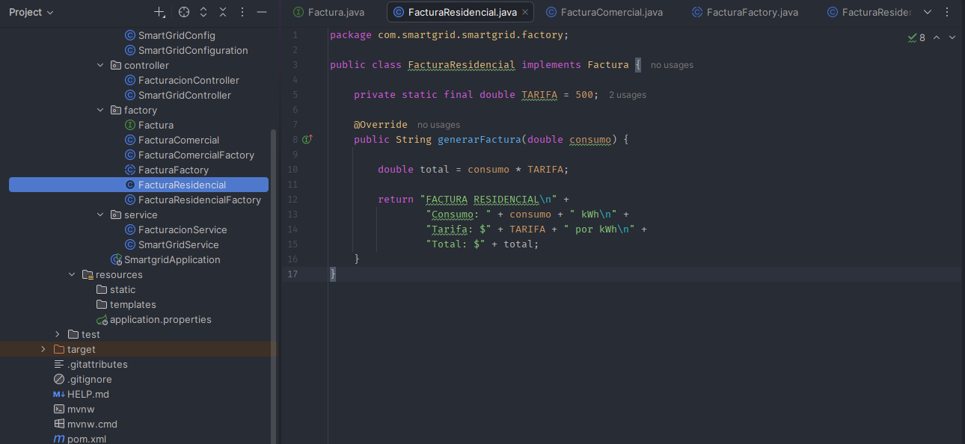
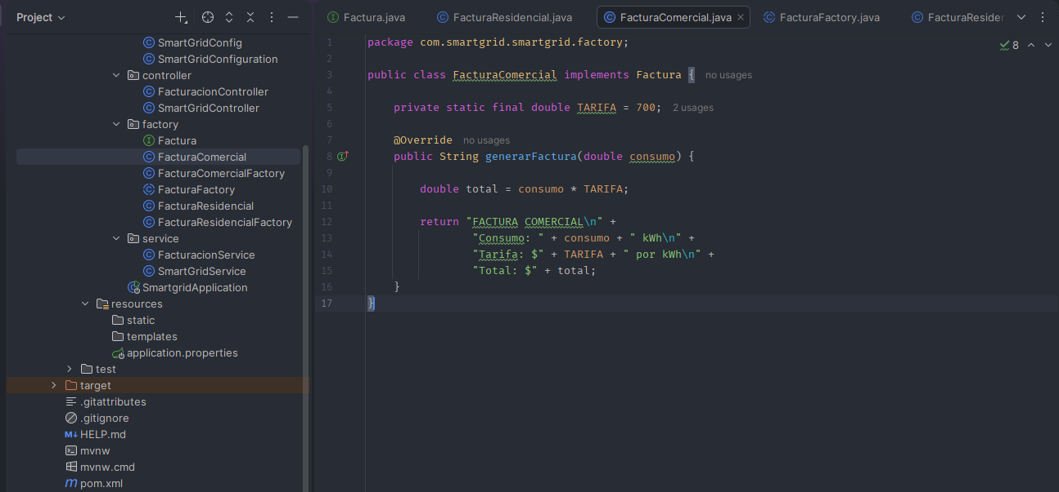
Luego, creamos la clase abstracta FacturaFactory, que cumple el rol de Creador Abstracto. Aquí se encuentra el núcleo del patrón: el método abstracto crearFactura(), que es formalmente el Factory Method.
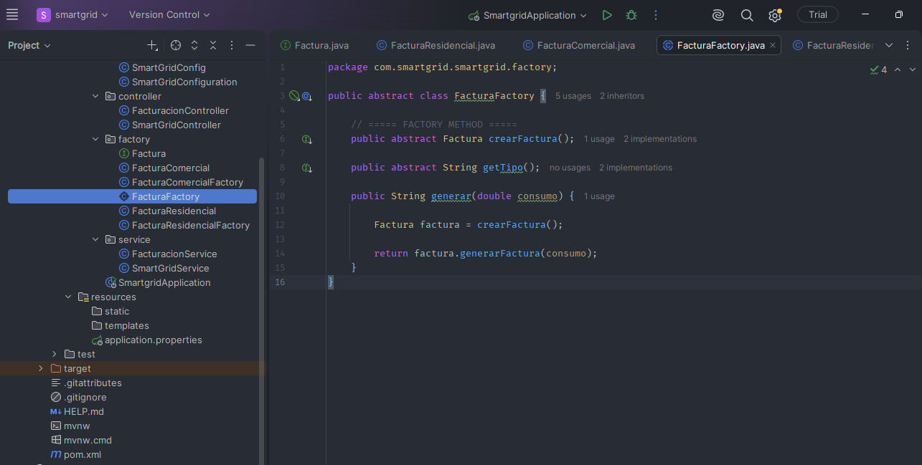
Este método define qué objeto de tipo Factura debe ser creado, pero deja que las clases hijas (Creadores Concretos) decidan exactamente qué implementación instanciar. Por ejemplo, tenemos FacturaResidencialFactory, que cuando ejecuta crearFactura() retorna una FacturaResidencial, y tenemos FacturaComercialFactory, que retorna una FacturaComercial.
Por su parte, en el servicio FacturacionService (ubicado en el paquete service) no creamos directamente las facturas residenciales o comerciales. El servicio opera como cliente del patrón trabajando con la abstracción FacturaFactory mediante la inyección de dependencias de Spring.
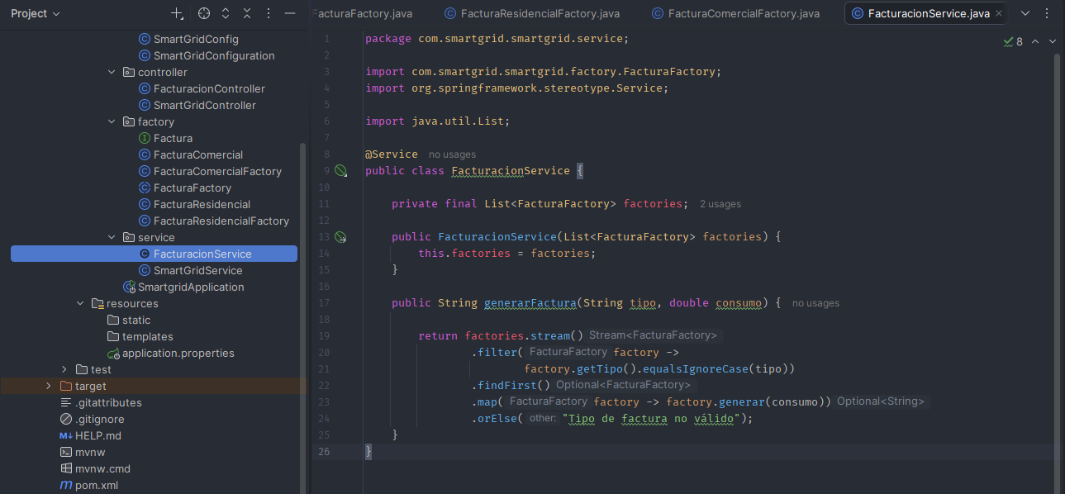
Esta lógica se conecta con el exterior a través de FacturacionController (en el paquete controller), el cual expone el endpoint REST /api/facturacion. Al ingresar una petición HTTP especificando el tipo de cliente y el consumo, el controlador transfiere los datos a FacturacionService, el cual busca la fábrica correspondiente, ejecuta su Factory Method y retorna el cálculo en formato JSON.
De esta manera, si en el futuro necesitamos agregar una factura industrial, simplemente creamos FacturaIndustrial y FacturaIndustrialFactory dentro del paquete factory, sin necesidad de modificar la lógica de FacturacionService ni del controlador. Así, Factory Method logra separar por completo la creación de los objetos de su utilización, haciendo que el sistema sea mucho más fácil de ampliar y mantener.
Diagrama UML Factory Method
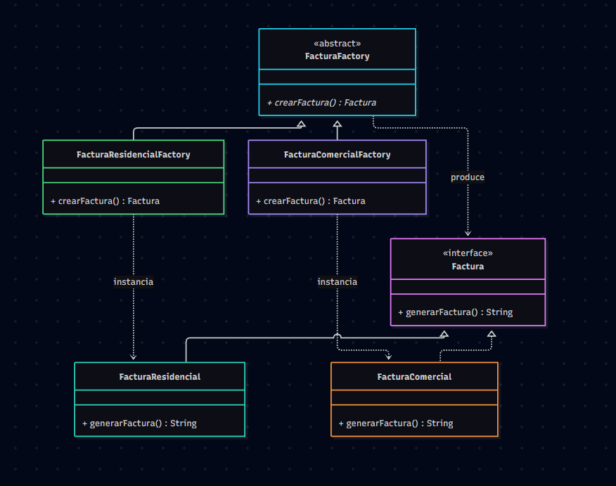
Video Patrón Factory Method

Patron Builder
Este módulo incorpora el patrón creacional Builder para gestionar la construcción flexible inmutable de objetos de infraestructura en la red eléctrica, como plantas de energía. Su adición permite instanciar componentes de red diferenciando estrictamente los datos obligatorios de los opcionales. De esta forma, el proyecto evita la creación de constructores recargados o el envío repetitivo de valores nulos, al mismo tiempo que garantiza la inmutabilidad de los datos en memoria y expone un servicio REST preparado para conectarse con Angular sin requerir cambios en la base de datos.
La aplicación del patrón se realiza definiendo la clase principal PlantaEnergia con un constructor privado que incorpora dentro una clase estática estandarizada denominada PlantaEnergiaBuilder. El constructor del builder exige obligatoriamente los parámetros nombre y tipoFuente, mientras que los métodos encadenados como capacidadKw o ubicacion configuran las propiedades opcionales antes de ejecutar el método final build para obtener la instancia definitiva.
En cuanto al detalle del código, el archivo PlantaEnergia.java define la estructura de datos con atributos privados y finales para asegurar su inmutabilidad, conteniendo la clase interna PlantaEnergiaBuilder que asigna valores por defecto a las propiedades opcionales y proporciona la interfaz de encadenamiento.
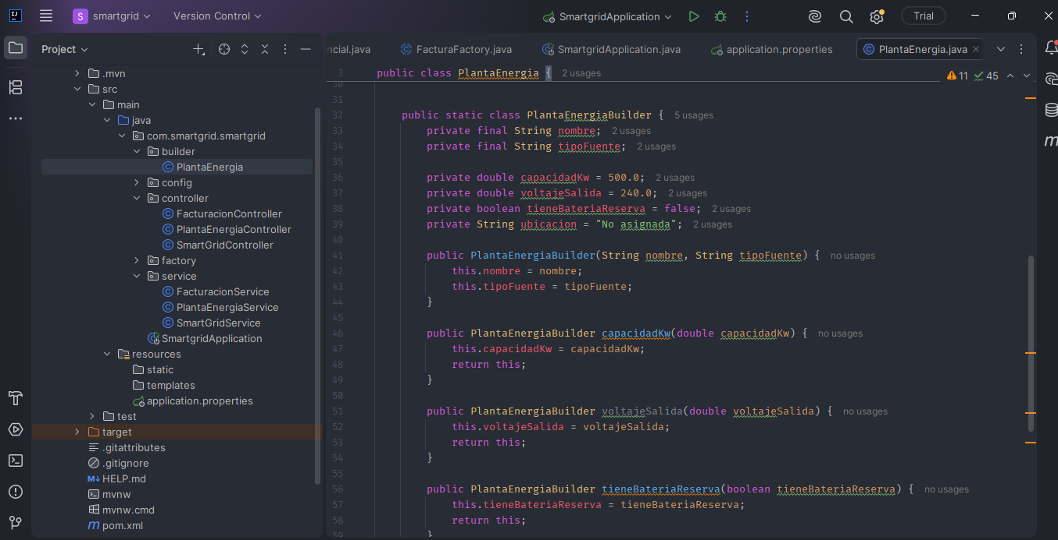
Por su parte, el archivo PlantaEnergiaService.java se encarga de la orquestación de negocio al recibir los valores de la petición, inicializar el builder con los campos requeridos, evaluar qué atributos opcionales fueron enviados y retornar la planta construida.
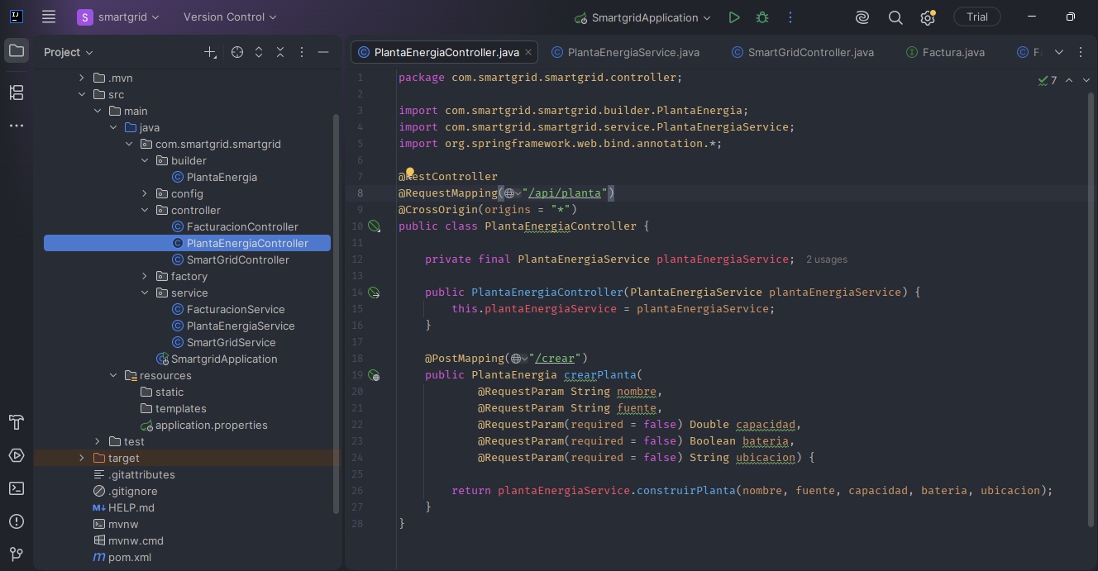
Finalmente, el archivo PlantaEnergiaController.java habilita el punto de entrada REST en la ruta /api/planta/crear con soporte para peticiones cruzadas mediante la anotación CrossOrigin. Este controlador recibe las solicitudes HTTP procesando los parámetros obligatorios y opcionales, delega la construcción al servicio de negocio y devuelve la respuesta en un objeto estructurado en formato JSON listo para el consumo del cliente
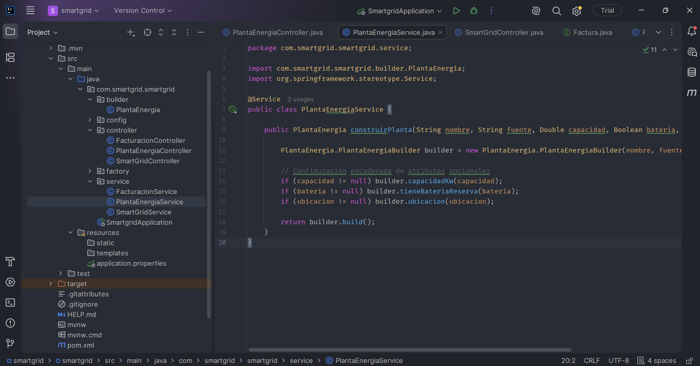
Diagrama UML patrón Builder
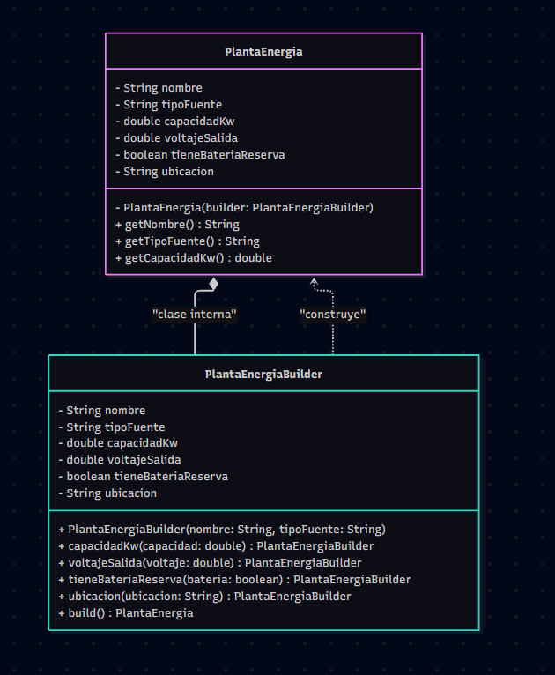
Video Patrón Builder
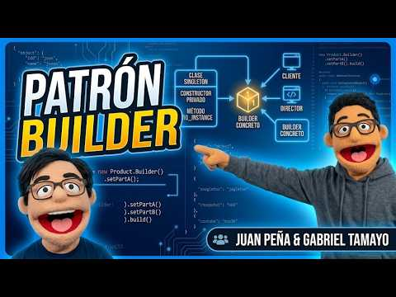
Patrón Abstract Factory
El patrón Abstract Factory sirve para crear familias de objetos relacionados o dependientes sin especificar sus clases concretas. Sin embargo, no se incluye en Smart Grid porque la arquitectura del backend está organizada en módulos autónomos (factory, config y builder) que no requieren instanciar grupos de objetos interdependientes en bloque. Dado que la facturación, la configuración de la red y el registro de la infraestructura operan de manera totalmente independiente, implementar este patrón obligaría a añadir interfaces y fábricas multinivel que solo aportarían complejidad estructural y sobrediseño sin generar ningún beneficio en la evolución del código.
Patrón Prototype
Por su parte, el patrón Prototype sirve para crear nuevos objetos clonando o copiando instancias ya existentes en memoria, evitando el costo de una inicialización desde cero. Este patrón se descarta en el proyecto debido a que no se alinea con el modelo de desarrollo de nuestra API REST en Spring Boot, la cual opera de forma sin estado (stateless) recibiendo parámetros directamente del cliente en Angular mediante solicitudes HTTP. En este flujo, cada objeto debe construirse dinámicamente a partir del payload JSON de la petición, una necesidad de instanciación flexible e inmutable que ya queda completamente cubierta en la capa de negocio mediante el patrón Builder.
Patrón Adapter
El patrón Adapter se implementa en Smart Grid dentro del módulo de autenticación. Su objetivo es permitir que el proceso de autenticación trabaje mediante una interfaz común, separando la lógica utilizada para validar los usuarios de los componentes que consumen este servicio.
La aplicación define la interfaz Autenticacion, la cual establece el contrato mediante el método autenticar(String username, String password). Esta interfaz permite que el sistema trabaje con una abstracción de autenticación sin depender directamente de la forma en que se almacenan o validan los usuarios.
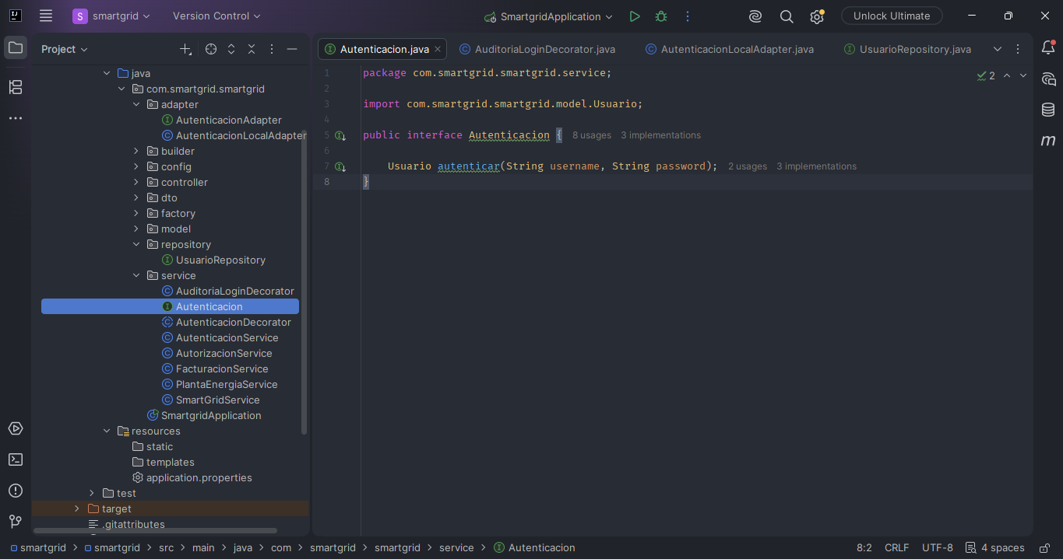
La implementación concreta se encuentra en AutenticacionLocalAdapter, ubicada dentro del paquete adapter. Esta clase implementa la interfaz Autenticacion y adapta el proceso de autenticación local utilizando UsuarioRepository y PasswordEncoder.
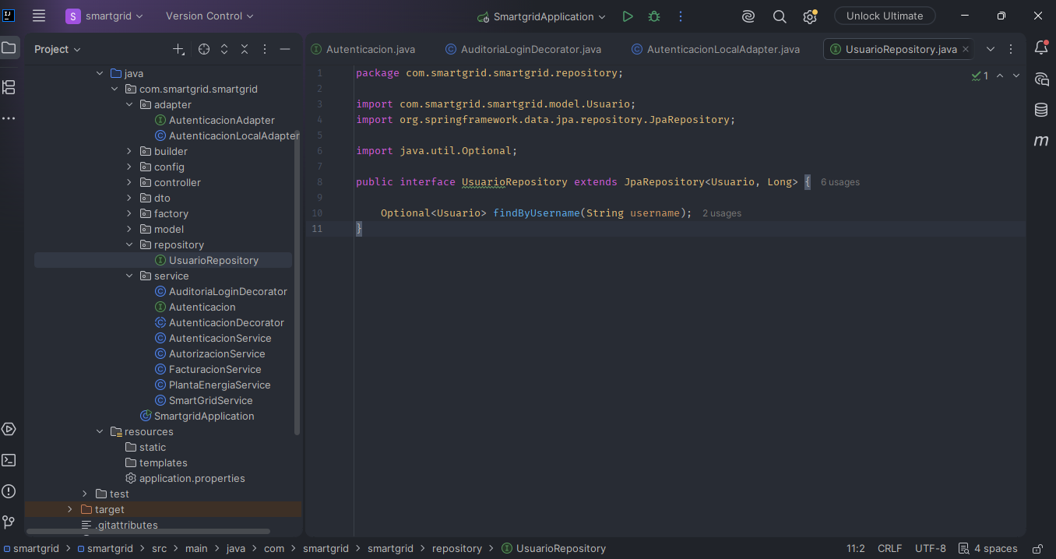
Cuando el usuario intenta iniciar sesión, el Adapter busca el usuario mediante UsuarioRepository, verifica que se encuentre activo y posteriormente comprueba la contraseña utilizando BCrypt. Si las credenciales son correctas, retorna el objeto Usuario; de lo contrario, retorna un resultado nulo.
Por su parte, AutenticacionService trabaja con la abstracción Autenticacion y no necesita conocer directamente la implementación utilizada para realizar la autenticación. De esta manera, el servicio puede utilizar el Adapter sin quedar acoplado directamente al repositorio o a la lógica de validación de contraseñas.
El flujo de autenticación queda organizado de la siguiente manera:
AuthController → AutenticacionService → AutenticacionLocalAdapter → UsuarioRepository → PostgreSQL
Esta estructura permite que en el futuro se pueda agregar otra forma de autenticación, como una autenticación mediante un servicio externo, creando un nuevo Adapter que implemente la misma interfaz sin modificar el controlador ni la lógica principal del servicio.
Patrón Decorator
El patrón Decorator se implementa en Smart Grid como complemento del sistema de autenticación. Su finalidad es permitir agregar una responsabilidad adicional al proceso de inicio de sesión sin modificar directamente la implementación original de la autenticación.
Para esto se utiliza la clase abstracta AutenticacionDecorator, que implementa la interfaz Autenticacion y mantiene una referencia hacia otra implementación de la misma interfaz. Esto permite envolver el comportamiento existente y agregar nuevas funcionalidades.
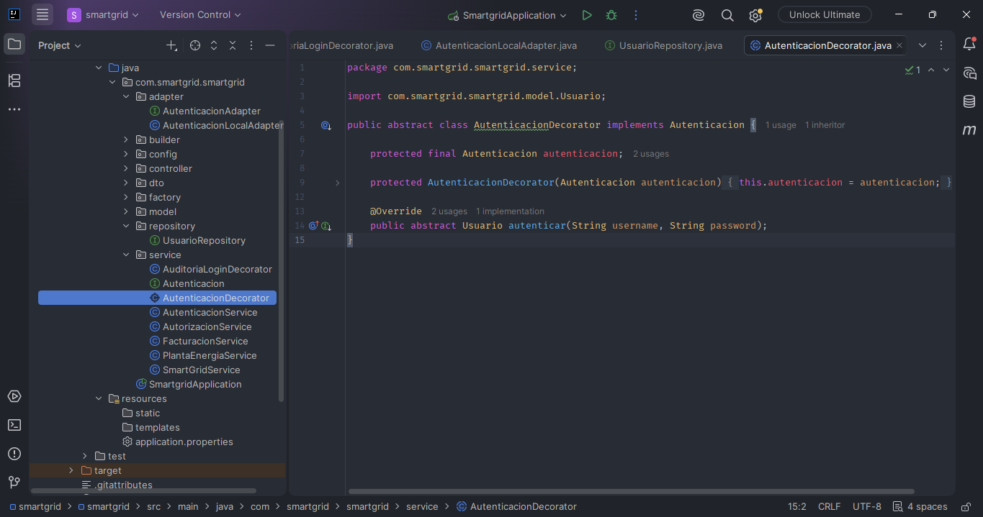
La implementación concreta es AuditoriaLoginDecorator. Esta clase recibe AutenticacionLocalAdapter y ejecuta primero el proceso normal de autenticación. Después de obtener el resultado, agrega la funcionalidad de auditoría registrando en consola si el inicio de sesión fue exitoso o fallido.
Por ejemplo, cuando el usuario admin inicia sesión correctamente, se registra:
[AUDITORIA] Inicio de sesión exitoso: admin
Si las credenciales son incorrectas, se registra:
[AUDITORIA] Intento de inicio de sesión fallido: admin
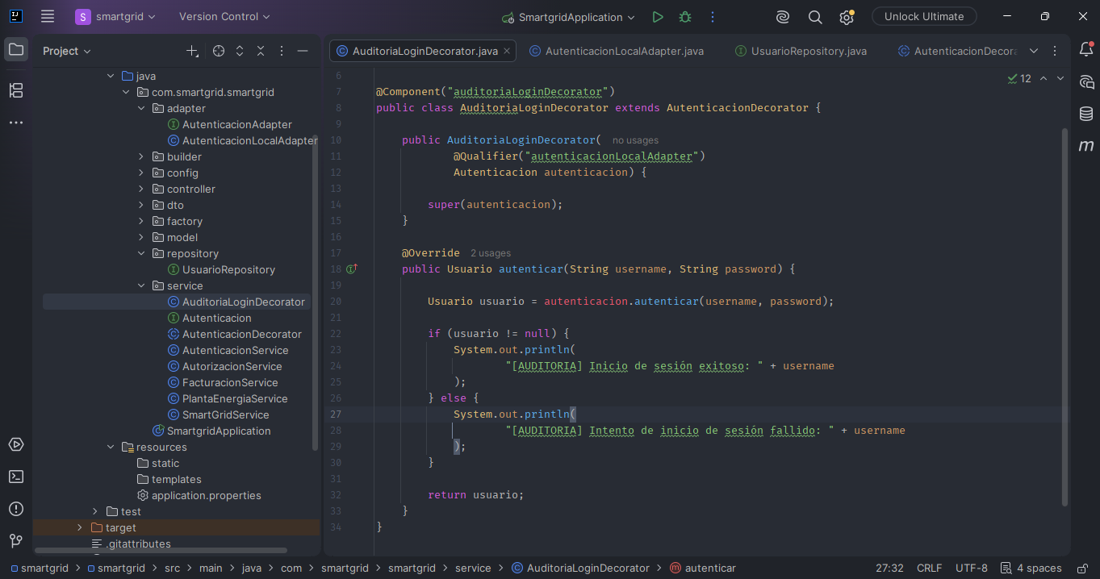
La principal ventaja de esta implementación es que la auditoría se agrega sin modificar AutenticacionLocalAdapter. El Decorator funciona como una capa adicional alrededor del proceso original.
El flujo queda organizado de la siguiente manera:
AuthController → AutenticacionService → AuditoriaLoginDecorator → AutenticacionLocalAdapter → UsuarioRepository
De esta manera, si posteriormente se necesita agregar otra responsabilidad al inicio de sesión, como registrar estadísticas o generar otro tipo de registro, se puede implementar mediante otro Decorator sin modificar la lógica original de autenticación.
Diagrama UML Adapter y Decorator
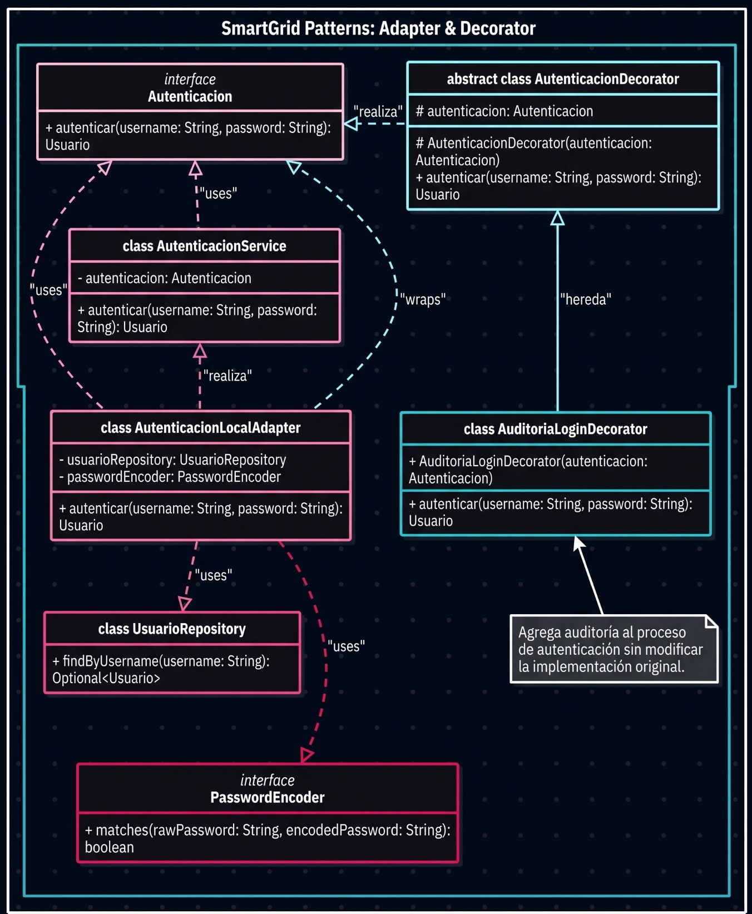
Video Patrón Adapter y Decorator

Patrón Bridge
El patrón Bridge permite separar una abstracción de su implementación, permitiendo que ambas puedan evolucionar de manera independiente. Es especialmente útil cuando existen dos dimensiones de variación que pueden cambiar por separado y que generarían múltiples combinaciones de clases si permanecieran acopladas.
Después de analizar la arquitectura actual de Smart Grid, se decidió no implementar este patrón debido a que el sistema no presenta actualmente dos jerarquías independientes que necesiten evolucionar de forma separada.
Los componentes implementados, como la autenticación, las facturas, las plantas de energía y la configuración general del sistema, tienen responsabilidades concretas y no requieren separar una abstracción de diferentes implementaciones independientes.
Implementar Bridge en este punto implicaría agregar abstracciones, interfaces e implementaciones adicionales que no solucionarían un problema existente dentro del proyecto.
Por esta razón, se decidió no utilizar este patrón para evitar aumentar innecesariamente la complejidad de la arquitectura.
Patrón Composite
El patrón Composite permite representar estructuras jerárquicas de objetos en las cuales tanto los elementos individuales como los grupos de elementos pueden ser tratados mediante una misma interfaz.
Un ejemplo común sería una estructura de archivos donde una carpeta puede contener archivos y otras carpetas, permitiendo tratar ambos elementos como componentes de una misma estructura.
En Smart Grid no se presenta actualmente una estructura jerárquica de este tipo. Las entidades y componentes desarrollados, como usuarios, facturas y plantas de energía, funcionan como elementos independientes y no necesitan formar una estructura de árbol donde un objeto contenga otros objetos del mismo tipo.
Por ejemplo, una PlantaEnergia no contiene otras plantas que deban ser tratadas como una única estructura, ni una factura contiene otras facturas que necesiten ser administradas mediante una composición jerárquica.
Por esta razón, implementar Composite únicamente para demostrar el patrón generaría clases y estructuras adicionales sin aportar una solución a una necesidad real del sistema.
Se decidió no utilizar este patrón y mantener la arquitectura enfocada en las relaciones y responsabilidades que realmente necesita Smart Grid.
Patrón Facade
Se implementó el patrón de diseño estructural Facade para simplificar el acceso a las funcionalidades principales del sistema SmartGrid. Este patrón proporciona un punto de entrada unificado que coordina las operaciones de diferentes servicios del backend.
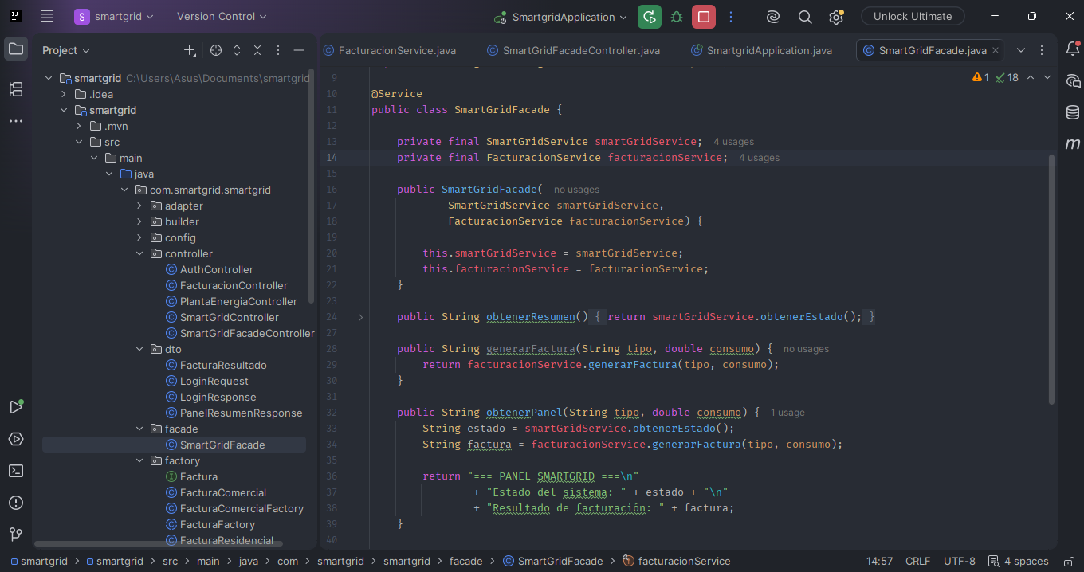
El frontend desarrollado en Angular realiza una petición HTTP al backend. El controlador recibe la solicitud y delega la operación a SmartGridFacade, que coordina las llamadas a los servicios correspondientes.
La fachada reúne los resultados y permite devolver una respuesta estructurada en formato JSON, que Angular utiliza para actualizar la información del panel sin recargar la página.
Endpoints implementados
Método HTTP | Endpoint | Función
GET | /api/facade/resumen | Consulta un resumen del sistema.
GET | /api/facade/panel | Obtiene la información del panel en formato de texto.
GET | /api/facade/panel-json | Devuelve el estado del sistema y los datos de facturación en formato JSON.
El endpoint /api/facade/panel-json acepta los parámetros tipo y consumo. Si no se especifican, utiliza los valores predeterminados RESIDENCIAL y 350, respectivamente.
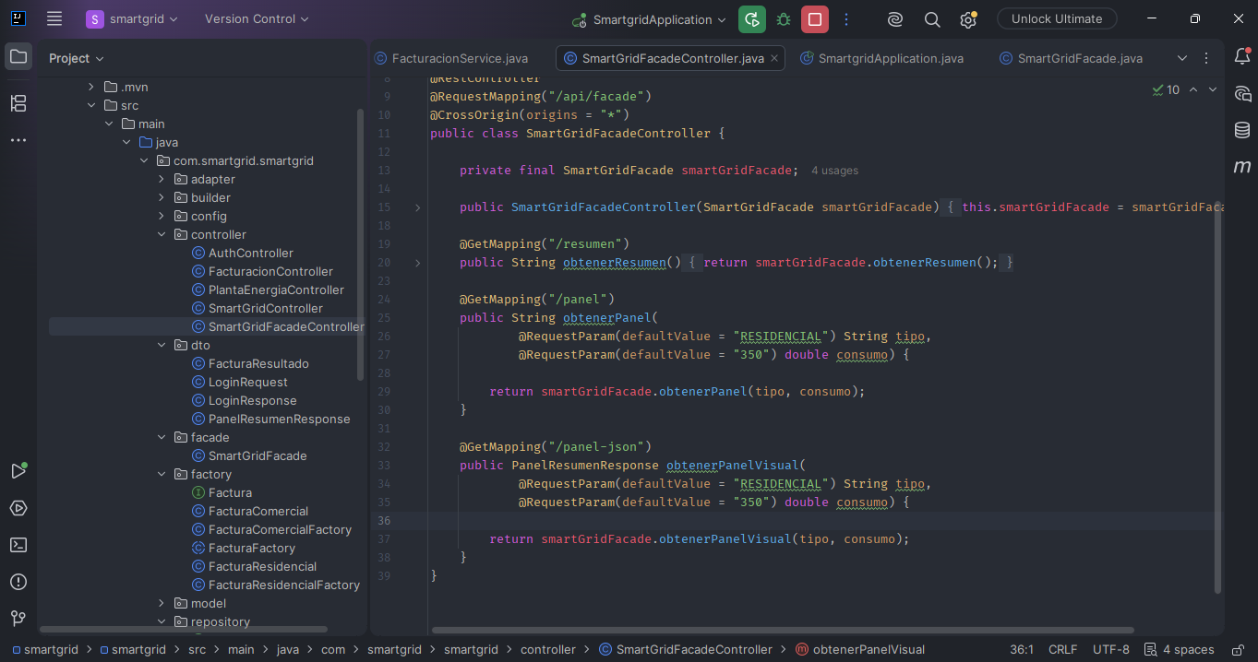
Ejemplo de consulta:
GET http://localhost:8080/api/facade/panel-json?tipo=RESIDENCIAL&consumo=350
Respuesta esperada:
{
"estadoSistema": "SmartGrid está activo",
"factura": {
"tipoFactura": "RESIDENCIAL",
"consumo": 350.0,
"tarifa": 500.0,
"total": 175000.0
}
}
Integración con Angular
Se desarrolló un panel de control que consume el endpoint /api/facade/panel-json mediante HttpClient.
La interfaz permite:
- Consultar el estado del sistema SmartGrid.
- Seleccionar facturación residencial o comercial.
- Ingresar el consumo energético en kWh.
- Visualizar la tarifa aplicada y el total de la factura.
- Actualizar los resultados sin recargar la página.
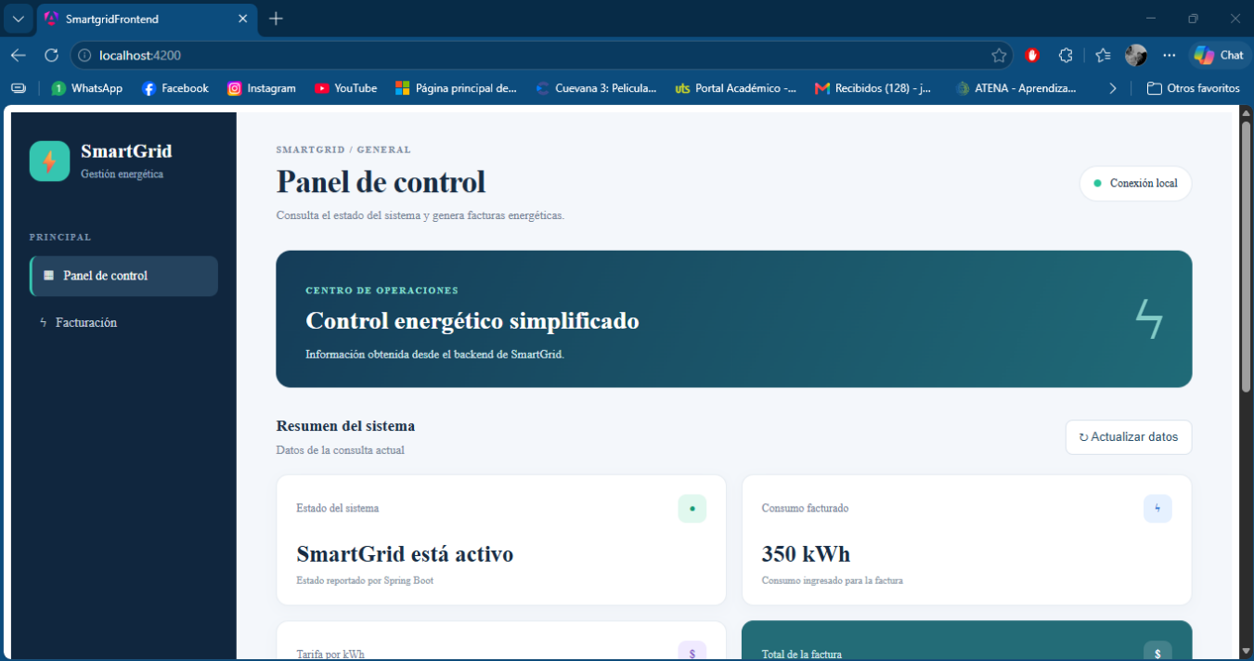
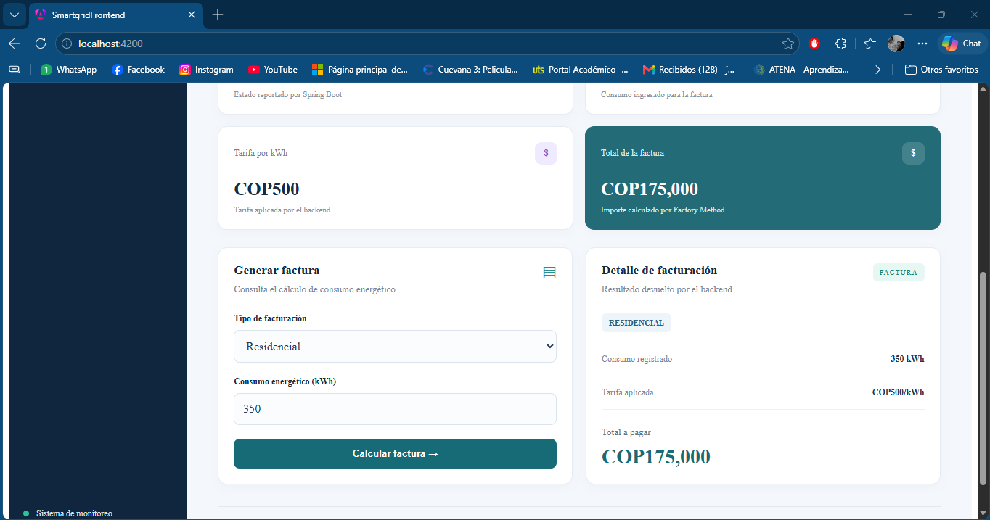
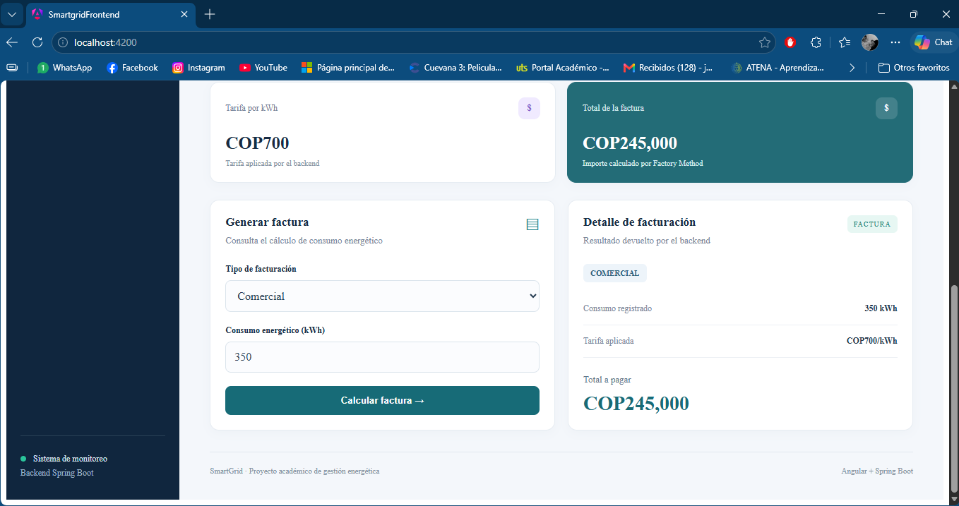
Ventajas
- Simplifica la interacción entre el controlador y los servicios del backend.
- Centraliza la coordinación de las operaciones relacionadas con el panel.
- Reduce el acoplamiento entre los componentes.
- Facilita el mantenimiento y la integración con el frontend.
- Permite reutilizar los servicios sin duplicar su lógica de negocio.
Diagrama UML Facade
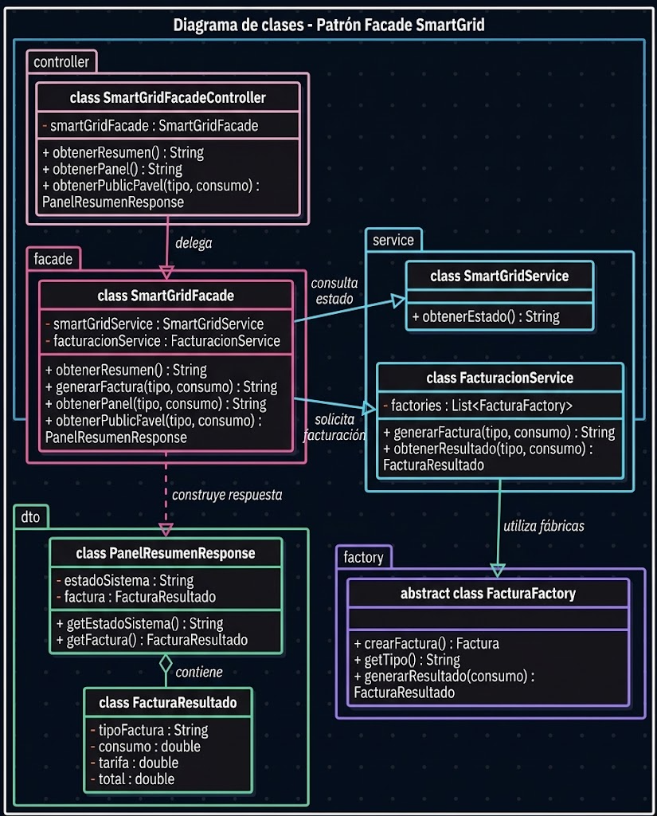
La implementación de Facade demuestra cómo una fachada puede ofrecer una interfaz simplificada para acceder a varias funcionalidades de un sistema, manteniendo separadas las responsabilidades de consulta del estado y cálculo de facturación.
Video Patrón Facade


Ejecución del proyecto SmartGrid
1. Requisitos
Para ejecutar el proyecto SmartGrid se necesitan las siguientes herramientas:
- IntelliJ IDEA o Visual Studio Code.
- Java JDK 21.
- PostgreSQL.
- pgAdmin 4.
- Conexión a Internet para descargar las dependencias de Maven.
En este proyecto se utilizó principalmente IntelliJ IDEA para el desarrollo y PostgreSQL como sistema gestor de bases de datos.

2. Descargar el proyecto
El código fuente del proyecto se encuentra disponible en GitHub.
Código fuente de SmartGrid
Descargar proyecto SmartGrid
También se encuentra dentro del repositorio principal:
Proyecto_Patrones
│
├── smartgrid
│ └── smartgrid
│
└── Base de datos
└── smartgrid.sql
Se puede descargar el repositorio completo utilizando el botón Code → Download ZIP de GitHub o mediante Git:
git clone https://github.com/juandpl18/Proyecto_Patrones.git
Después de descargarlo, se debe localizar la carpeta:
Proyecto_Patrones/smartgrid/smartgrid

3. Abrir el proyecto en IntelliJ IDEA
- Abrir IntelliJ IDEA.
- Seleccionar:
File → Open
- Buscar la carpeta:
Proyecto_Patrones/smartgrid/smartgrid
- Seleccionar la carpeta y abrir el proyecto.
- IntelliJ detectará el archivo:
pom.xml
- Esperar a que Maven descargue todas las dependencias necesarias.
El proyecto está desarrollado con Spring Boot, por lo que Maven se encargará de descargar las librerías definidas en pom.xml.

4. Verificar Java
El proyecto utiliza Java 21.
En IntelliJ se debe verificar:
File → Project Structure → Project
y comprobar que el SDK seleccionado sea:
Java 21
También se puede verificar desde la terminal:
java -version
Debe aparecer una versión correspondiente a Java 21.

5. Instalar y preparar PostgreSQL
El proyecto utiliza PostgreSQL como base de datos.
Abrir pgAdmin 4 y conectarse al servidor PostgreSQL.
Crear una nueva base de datos llamada:
smartgrid
La estructura debe quedar:
Servers
└── PostgreSQL
└── Databases
└── smartgrid

6. Importar la base de datos
Dentro del repositorio se encuentra el archivo:
smartgrid.sql
ubicado en:
Base de datos/smartgrid.sql
Este archivo corresponde al respaldo de la base de datos PostgreSQL.
Para restaurarlo desde pgAdmin se puede utilizar Query Tool y ejecutar el contenido del archivo SQL.
También se puede utilizar la opción de restauración de PostgreSQL cuando el formato del respaldo lo permita.
Nota: antes de ejecutar el proyecto se debe comprobar que el archivo smartgrid.sql contenga las instrucciones CREATE TABLE, restricciones y, si corresponde, los datos de prueba. Si el archivo solo contiene la cabecera del pg_dump, se debe generar nuevamente el respaldo desde pgAdmin.

7. Configurar la conexión con PostgreSQL
Dentro del proyecto se encuentra:
src
└── main
└── resources
└── application.properties
La configuración debe apuntar a la base de datos smartgrid.
Ejemplo:
spring.application.name=smartgrid

spring.datasource.url=jdbc:postgresql://localhost:5432/smartgrid
spring.datasource.username=postgres
spring.datasource.password=TU_CONTRASEÑA

spring.jpa.hibernate.ddl-auto=update
spring.jpa.show-sql=true
spring.jpa.properties.hibernate.format_sql=true
Se debe reemplazar:
TU_CONTRASEÑA
por la contraseña correspondiente al usuario de PostgreSQL.
Importante
No se debe publicar una contraseña real de PostgreSQL en GitHub.
Para una instalación local se puede utilizar la contraseña propia de cada equipo.

8. Verificar la conexión con PostgreSQL
Antes de ejecutar el proyecto, comprobar que:
- PostgreSQL esté ejecutándose.
- La base de datos se llame smartgrid.
- El puerto sea 5432, salvo que se haya configurado otro.
- El usuario de PostgreSQL sea correcto.
- La contraseña sea correcta.
- La URL de conexión coincida con la configuración de application.properties.
La configuración utilizada originalmente por el proyecto es:
Host: localhost
Puerto: 5432
Base de datos: smartgrid
Usuario: postgres

9. Ejecutar SmartGrid
En IntelliJ localizar la clase principal del proyecto:
src
└── main
└── java
└── com.smartgrid.smartgrid
└── SmartgridApplication.java
Abrir la clase y presionar:
▶ Run
También se puede ejecutar desde Maven mediante:
mvn spring-boot:run
Si la ejecución es correcta, en la consola de IntelliJ aparecerá el inicio de Spring Boot y el servidor quedará disponible normalmente en:
http://localhost:8080

10. Comprobar que SmartGrid está funcionando
Una vez iniciado el proyecto, se pueden utilizar los endpoints disponibles en el proyecto.
Por ejemplo, para consultar el estado del sistema:
http://localhost:8080/smartgrid/estado
Si el sistema está activo, se mostrará:
SmartGrid está ACTIVO
Este endpoint permite comprobar también el funcionamiento del patrón Singleton, ya que el estado se obtiene desde la instancia única de SmartGridConfig.

11. Probar el patrón Factory Method
El patrón Factory Method se implementó en el módulo de facturación.
Para generar una factura residencial:
http://localhost:8080/facturacion/generar?tipo=RESIDENCIAL&consumo=350
Para una factura comercial:
http://localhost:8080/facturacion/generar?tipo=COMERCIAL&consumo=350
El sistema selecciona la fábrica correspondiente y genera el tipo de factura solicitado.
La estructura principal es:
FacturaFactory
├── FacturaResidencialFactory
│ └── FacturaResidencial
│
└── FacturaComercialFactory
└── FacturaComercial

12. Probar el patrón Builder
El patrón Builder se implementó en la construcción de una PlantaEnergia.
El endpoint utilizado es:
/api/planta/crear
Por ejemplo:
http://localhost:8080/api/planta/crear?nombre=PlantaSolar&fuente=SOLAR&capacidad=1000&bateria=true&ubicacion=Bucaramanga
El controlador recibe los parámetros y el servicio utiliza PlantaEnergiaBuilder para construir el objeto.
El proceso es:
Controller
↓
PlantaEnergiaService
↓
PlantaEnergiaBuilder
↓
build()
↓
PlantaEnergia
El resultado se devuelve como un objeto JSON.

13. Estructura general del proyecto
La estructura principal de SmartGrid es:
smartgrid
│
├── src
│ └── main
│ ├── java
│ │ └── com.smartgrid.smartgrid
│ │ ├── builder
│ │ │ └── PlantaEnergia.java
│ │ │
│ │ ├── config
│ │ │ └── SmartGridConfig.java
│ │ │
│ │ ├── controller
│ │ │
│ │ ├── factory
│ │ │ ├── Factura.java
│ │ │ ├── FacturaFactory.java
│ │ │ ├── FacturaResidencial.java
│ │ │ ├── FacturaResidencialFactory.java
│ │ │ ├── FacturaComercial.java
│ │ │ └── FacturaComercialFactory.java
│ │ │
│ │ └── service
│ │
│ └── resources
│ └── application.properties
│
├── pom.xml
└── README.md

14. Patrones de diseño implementados
Actualmente SmartGrid implementa los siguientes patrones:
Singleton
Utilizado para controlar la configuración y el estado global de SmartGrid.
SmartGridConfig
Factory Method
Utilizado en el módulo de facturación para crear diferentes tipos de factura.
FacturaFactory
├── FacturaResidencialFactory
└── FacturaComercialFactory
Builder
Utilizado para construir objetos PlantaEnergia de manera flexible y ordenada.
PlantaEnergia
└── PlantaEnergiaBuilder
Otros patrones como Prototype y Abstract Factory no fueron incorporados debido a que actualmente no existe una necesidad funcional dentro del proyecto que justifique su utilización. De esta manera se evita agregar clases o funcionalidades únicamente para demostrar un patrón y se mantiene el diseño enfocado en las necesidades reales de SmartGrid.

15. Resumen de ejecución
El proceso completo para ejecutar el proyecto es:
1. Descargar/clonar el repositorio
↓
2. Abrir smartgrid/smartgrid en IntelliJ IDEA
↓
3. Verificar Java 21
↓
4. Instalar/iniciar PostgreSQL
↓
5. Crear la base de datos smartgrid
↓
6. Importar smartgrid.sql
↓
7. Configurar application.properties
↓
8. Verificar usuario y contraseña de PostgreSQL
↓
9. Ejecutar SmartgridApplication
↓
10. Acceder a localhost:8080
↓
11. Probar los endpoints
Con estos pasos se puede descargar, configurar y ejecutar el proyecto SmartGrid en un equipo diferente al utilizado durante el desarrollo.

